Мероприятие по внеурочной деятельности «Математический турнир»

для учащихся 4 – х классов.

Цели:

* Закреплять умение выполнять математические действия.
* Совершенствовать навыки устного счёта, преобразования величин.
* Развивать логическое мышление, пространственное воображение, познавательные способности, кругозор учащихся.
* Формировать товарищеское доброжелательное отношение к членам команды и соперникам, учить толерантности, развивать чувства сопереживания результатам труда.
* Воспитывать познавательный интерес к предмету.

Ход занятия

Вступление.

«Математику уже затем  
 учить следует, что она ум  
 в порядок приводит»   
М. В. Ломоносов  
(Первый русский ученый-естествоиспытатель, литератор, историк, художник)

**1 ученик:**

Чтобы спорилось нужное дело,  
чтобы в жизни не знать неудач,  
Мы в поход отправляемся смело  
В мир загадок и сложных задач.

**2 ученик:**

Не беда, что идти нелегко.  
Не боимся, что путь будет труден,  
Достижения крупные людям  
Никогда не давались легко.

**3 ученик:**

Математический турнир мы открываем  
Вам успехов пожелаем.  
Думать, мыслить, не зевать,  
Быстро всё в уме считать.

**Представление команд.**

Итак, команды приглашаются на сцену. ( Звук фанфар)

Команда 4 «А» класса

***Капитан*** **.**  Наша команда - **«Круг».** Наш девиз:

*Все:* «В кругу друзей лучше считать,

легче решать и побеждать!»

Команда 4 «Б» класса

***Капитан.*** Наша команда **- «Квадрат».** Наш девиз:

***Все:*** «У нашего квадрата все стороны равны.

Наши ребята дружбой сильны».

**«Разминка»**

Разминку начинаем,  
Победителей узнаем!  
Кто же лучше всех считает?  
И ответ быстрее знает?

Каждой команде задаётся по 3 вопроса. За правильный ответ – 1 балл ( Жетон)

У прямоугольника отрезали один угол. Сколько углов осталось? 5

Петух весит на одной ноге 5 кг 500 г. Сколько весит петух на двух ногах? 5 кг 500 г

Бежала тройка лошадей. Каждая пробежала 5 км. Сколько км проехал ямщик? 5 км

На дереве сидело 6 птиц. Охотник выстрелил и сбил одну птицу. Сколько птиц осталось на дереве? Ни одной

5.В семье 7 братьев, у каждого по одной сестре. Сколько детей в семье? 8

6.Четверо играли в домино 4 часа. Сколько времени играл каждый? 4

**1тур «Арифметика»**

Команды получают листы с заданиями.

1. 4 «А» класс

7 7 7 7 7 = 43

7 7 7 7 7 = 55

7 7 7 7 7 = 41

4 «Б» класс

6 6 6 6 6 = 29

6 6 6 6 6 = 31

6 6 6 6 6 = 66

1. 4 «А» класс

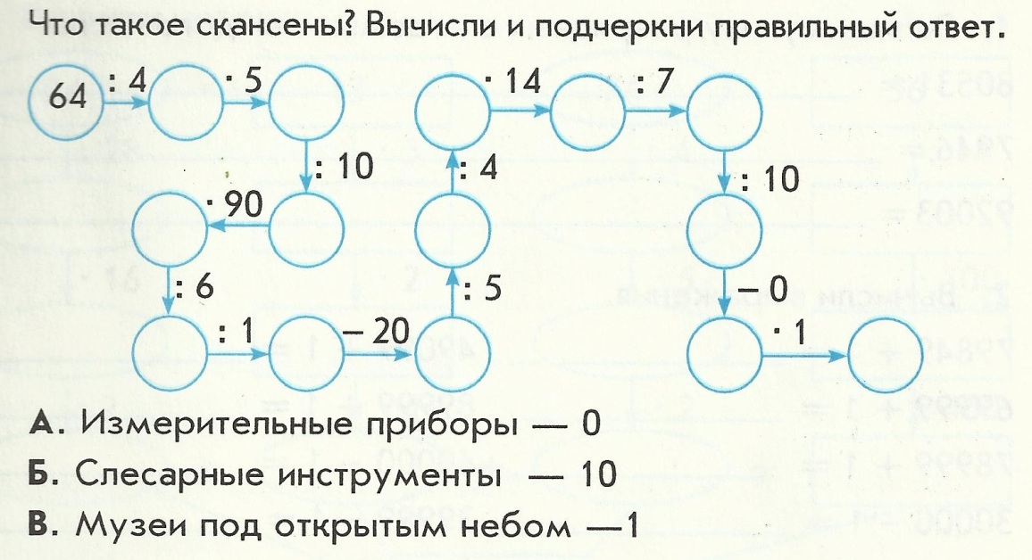

4 «Б» класс

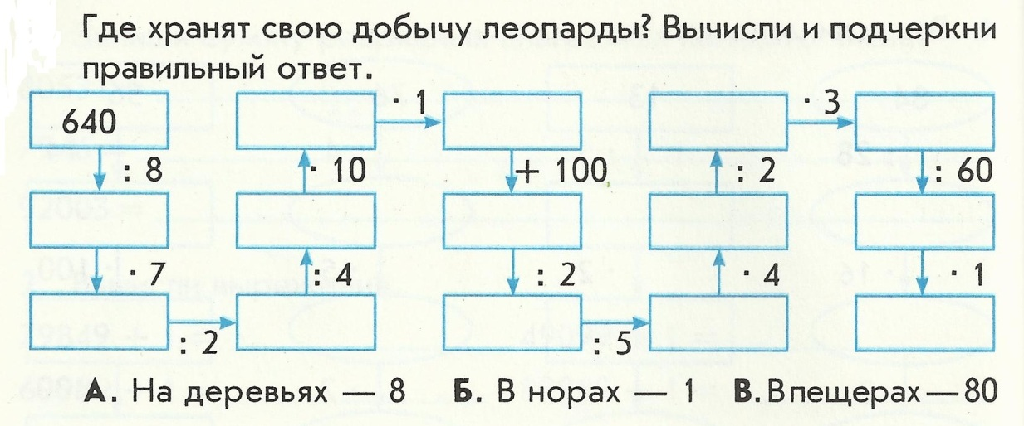

А пока команды готовятся, предлагаем задания для зрителей: «Назови ответ». Итак, задание для зрителей.

**«Шуточные вопросики»**

 - Математика – это очень серьёзная и сложная наука, но и она не обходится без шутки. Вооружитесь своим чувством юмора, сообразительностью и ответьте на вопросы:

( Болельщикам команд раздаются жетоны за правильные ответы)

1. У трех шоферов был брат Андрей, а у Андрея братьев не было. Могло ли это быть? (Шофёры были женщины)
2. Сели четыре кошки, против каждой по три кошки. Сколько их? (4)
3. Как увеличить число 666 в полтора раза, не производя над ним никаких арифметических действий. ( Перевернуть «вверх ногами», 999)
4. Две матери, две дочери, да бабушка с внучкой. Сколько всего человек? (3.)
5. Хозяйка несла в корзине 100 яиц, а дно упало. Сколько яиц осталось? (Ни одного, все разбились.)
6. 4 яйца сварились за 4 минуты. За сколько минут сварилось одно яйцо? (4 минуты.)
7. Дед, баба, внучка, Жучка, кошка и мышка тянули-тяну­ли репку и, наконец, вытянули. Сколько глаз увидели репку? (12 глаз.)
8. Бабушка вязала внукам шарфы и варежки. Всего она связала 3 шарфа и 6 варежек. Сколько внуков у ба­бушки? (3 внука.)
9. Шли три поросенка. Один - впереди двух, один - между двумя, один - позади двух. Как шли поросята? (Друг за другом.)
10. По морю плыли 9 акул. Они увидели косяк рыб и нырнули в глубину. Сколько акул осталось в море? (9)
11. Около столовой, где обедали лыжники, пришедшие из похода, стояли 20 лыж, а в снег было воткнуто 20 палок. Сколько лыжников ходило в поход? (10.)
12. Кузнец подковал тройку лошадей. Сколько подков ему пришлось сделать? (12.)
13. Один ослик нес 10 кг сахара, а другой - 10 кг ваты. У кого поклажа была тяжелей? (Одинаковая.)
14. Наступил долгожданный январь. Сначала зацвела 1яблоня, а потом - 3 сливы. Сколько деревьев зацвело? (В январе деревья не цветут.)

**2 тур «Логические задачи»**

1. Папа старше сына в 4 раза. Сколько лет каждому из них, если вместе им 35 лет? (7лет и 28 лет)
2. Серёжина, Васина и Димина мамы ездят на работу на общественном транспорте: кто – то на метро, кто – то на автобусе, кто – то на троллейбусе. Васина мама не ездит на троллейбусе, Серёжина мама не ездит на автобусе, Димина мама не ездит ни на метро, ни на автобусе. На чём ездит Васина мама?

**Физминутка.**

**3 тур «Геометрия»**

Геометрия – это ещё один раздел математики. В ней рассматриваются различные геометрические фигуры, тела, способы их построения и измерения.

А. С. Пушкин  писал: «Вдохновение нужно в геометрии не меньше, чем в поэзии».

Задание для команд: каждой команде предлагаются по 2 набора «Танграм», из которых нужно построить фигурки, наклеить на лист и придумать им интересные названия.

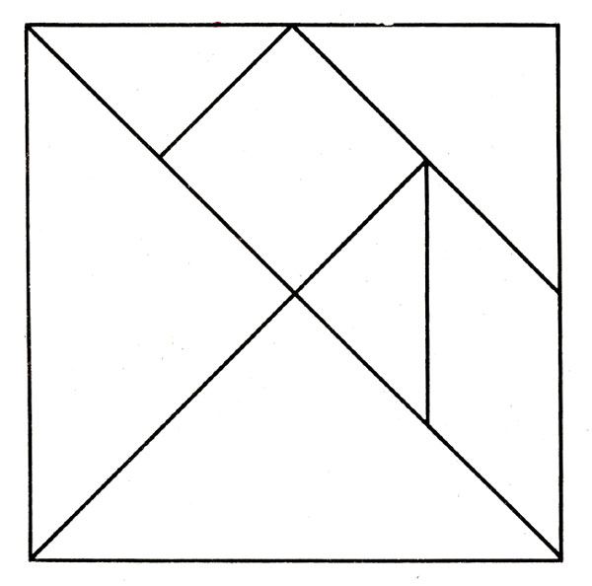

Пока команды выполняют задание, болельщики исполняют частушки на тему «Урок математики».

Ваня целый день зевает,   
Почему и сам не знает.  
Математики урок

Не идет Ванюше впрок.

 Над тетрадкой Влад рыдает:  
Как пример решить – не знает.  
Плачет баба, плачет дед,   
Ну, не сходится ответ!

Я таблицу умноженья  
Перед сном учила.  
Утром встала – всю таблицу  
Начисто забыла!

Мы с соседом сообща  
Контрольную решили.  
За нее мы на двоих  
Четверку получили.

Папа мне решил задачу,  
В математике помог,  
Мы потом решали с мамой  
То, что он решить не смог.

Я считаю очень быстро,  
В школе все гордятся мной.  
Ни один мальчишка в школе   
Не угонится за мной.

Мы частушки вам пропели

Хорошо ли, плохо ли.

А теперь мы вас попросим,

Чтобы вы похлопали.

**4 тур «Математические ребусы»**

Математика не только точная наука, но ещё и весёлая.

Нужно разгадать математические ребусы. Успехов вам.

(Командам по очереди даются задания).

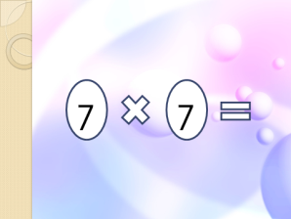  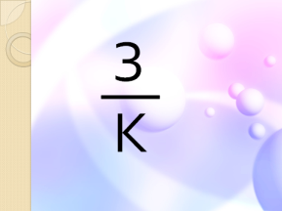 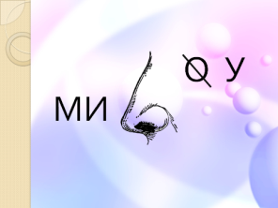

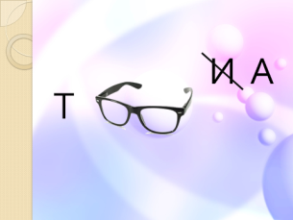 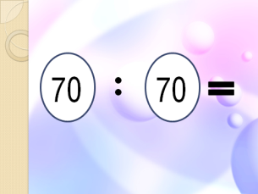

**5 тур «Фольклор»**

Творчество русского народа очень тесно связано с математикой.

Каждой команде было дано задание подобрать пословицы и загадки, в которых упоминаются числа.

(Капитаны команд по очереди называют пословицы или загадки).

**Рефлексия.**

-Понравилась ли вам игра?

- Какие задания были для вас наиболее интересными?

- Что для вас было трудным?

**Подведение итогов. Награждение команд.**

Ну вот и всё. Наши конкурсы подошли к концу. Сейчас мы попросим жюри подвести итоги математического турнира.